OMPI |  | F  SCT/S2/7  ORIGINAL : anglais  DATE : 21 mai 2002
ORGANISATION MONDIALE DE LA PROPRIÉTÉ INTELLECTUELLE
GENÈVE

comité permanent du droit des marques,
des dessins et modèles industriels
et des indications géographiques
Seconde session spéciale
sur le rapport concernant le deuxième processus de consultations de l’OMPI sur les noms de domaine de l’Internet

Genève, 21 – 24 mai 2002
LA PROTECTION DES NOMS DE PAYS DANS LE SYSTÈME DES NOMS DE DOMAINE
Observations communiquées par le Gouvernement de Maurice

1. À la suite du document SCT/S2/3, intitulé “La protection des noms de pays dans le système des noms de domaine”, le Secrétariat a reçu une communication du Gouvernement de Maurice sur les questions soulevées.

2. La communication du Gouvernement de Maurice est reproduite en annexe.

3. Le SCT est invité à prendre note du contenu de l’annexe.

[L’annexe suit]
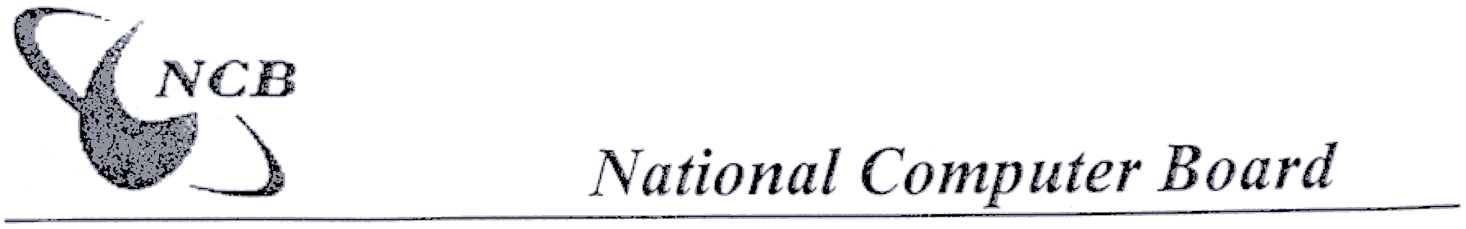

QUESTIONNAIRE SUR LA PROTECTION DES NOMS DE PAYS
DANS LE SYSTÈME DES NOMS DE DOMAINE

i) Comment identifier les noms de pays (par exemple, au moyen d’un renvoi au Bulletin de terminologie de l’Organisation des Nations Unies ou à la norme ISO 3166 ou par une autre méthode) et faut-il protéger à la fois la forme longue et la forme courte de ces noms?

La norme ISO 3166 peut être adoptée pour permettre d’identifier les noms de pays dans le système des noms de domaine puisqu’il s’agit d’une norme internationale. Il convient de protéger aussi bien la forme longue que la forme courte de ces noms.

ii) Dans quelles langues les noms de pays doivent-ils être protégés?

Les noms de pays doivent être protégés en français, en anglais et en espagnol, qui sont les langues les plus répandues dans le monde et sur l’Internet. En outre, le nom du pays doit aussi être protégé dans sa langue d’origine.

iii) À quels domaines devrait s’étendre la protection (par exemple, à tous les TLD génériques, actuels et futurs, au futurs TLD génériques uniquement, aux ccTLD également, etc.)?

Les noms de pays doivent être protégés dans tous les TLD génériques, actuels et futurs, ainsi que dans les ccTLD.

iv) Comment traiter les droits qui auraient été acquis?

Seul le gouvernement du pays considéré à un véritable droit acquis sur un nom de domaine comportant son propre nom (sous sa forme courte ou sous sa forme longue). Il conviendrait d’instituer un mécanisme qui permette aux organismes qui ont fait enregistrer des noms de domaine comportant des noms de pays de pouvoir restituer ces noms de domaine aux gouvernements qui y ont droit.

v) Quel mécanisme utiliser pour mettre en œuvre cette protection (par exemple, les principes UDRP ou un autre mécanisme)?

Il conviendrait d’appliquer un autre mécanisme que les principes UDRP pour la protection des noms de domaine correspondant à des noms de pays car ces principes ne prévoient aucune protection à cet égard, à moins qu’il puisse être démontré que le nom du pays est une marque de l’organisme qui revendique le nom de domaine. Le gouvernement d’un pays a un droit acquis (souverain) à l’utilisation du nom de ce pays comme nom de domaine; la question de la preuve de la marque, telle qu’elle est exigée dans les principes UDRP, n’entre pas en ligne de compte dans ce contexte.

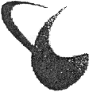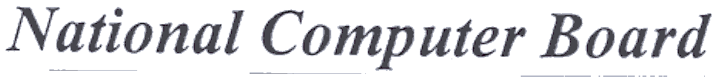

vi) La protection devrait-elle s’appliquer uniquement au nom exact du pays ou également aux variations susceptibles d’induire en erreur?

La protection devrait s’appliquer uniquement au nom exact du pays.

vii) La protection doit-elle être absolue ou subordonnée à la preuve de la mauvaise foi?

La protection doit être absolue car l’interprétation de la clause de mauvaise foi est très subjective.

[Fin de l’annexe et du document]

